Ликбез: политическая партия
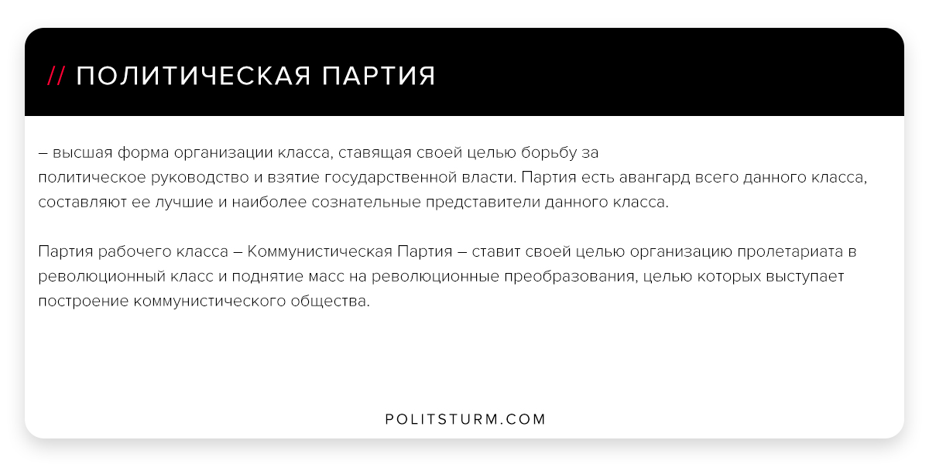

Оригинальная статья
2018-07-11

Политическая партия – высшая форма организации класса, ставящая своей целью борьбу за политическое руководство и взятие государственной власти. Партия есть авангард всего данного класса, составляют ее лучшие и наиболее сознательные представители данного класса.
Партия рабочего класса – Коммунистическая Партия – ставит своей целью организацию пролетариата в революционный класс и поднятие масс на революционные преобразования, целью которых выступает построение коммунистического общества.

Оригинальная статья

